Witam Moi Drodzy!

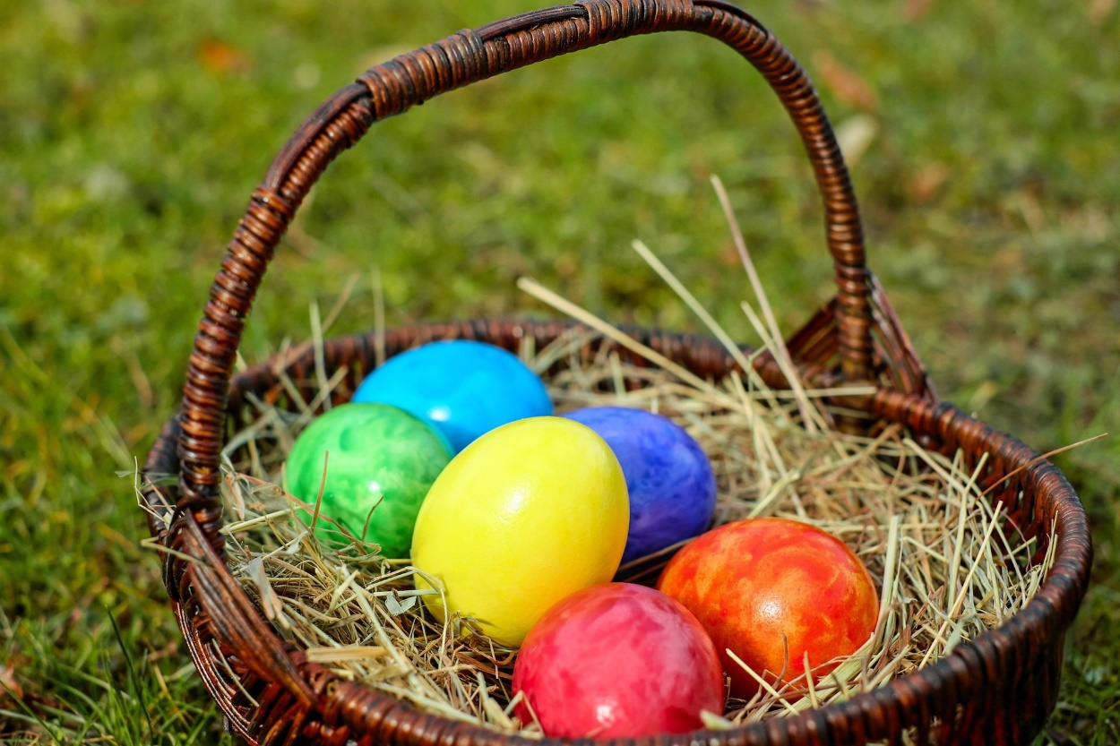

Święta bez piosenki nie mogą się odbyć. Dlatego dzisiaj nauczymy się piosenki wielkanocnej, zaśpiewajcie ją z bliskimi przy stole, na pewno to umili świętowanie. Życzę dobrej zabawy.
Poniżej w linku znajduje się nagranie ze słowami. Pamiętajcie jednak, że przed rozpoczęciem nauki piosenki trzeba co zrobić? Tak jest, rozśpiewać się, tak jak piłkarze przed meczem rozciągają się, tak i my przed śpiewaniem rozciągamy nasz aparat mowy. Fajne ćwiczenia są w tym filmiku:
https://youtu.be/EhOEOfxO7v0
A teraz czas na piosenkę, najpierw uważnie odsłuchaj, a później zaśpiewaj razem z nagraniem.
https://youtu.be/vWr8i95bIdw

Pozdrawiam cieplutko
Pani Ludmiłka.

